|  |  |  |  |  |  |
| --- | --- | --- | --- | --- | --- |
| **주차** | 75주차 | **기간** | 2026.02.17~2025.02.23 | **지도교수** |  |
| 이번주 한일 요약 | Test맵 GC적용 | | | | |

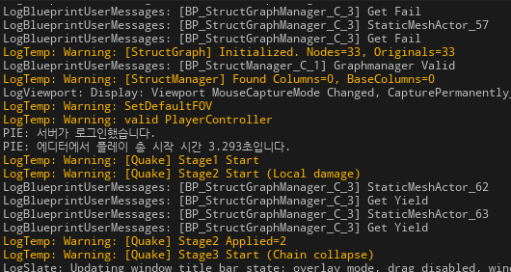

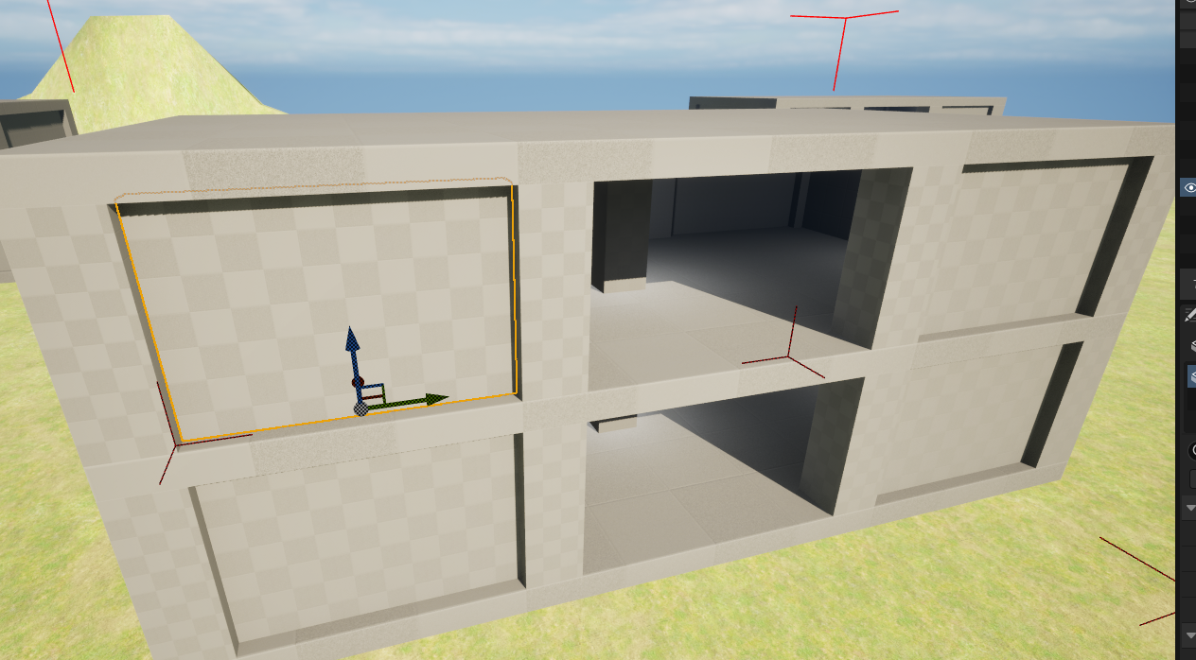



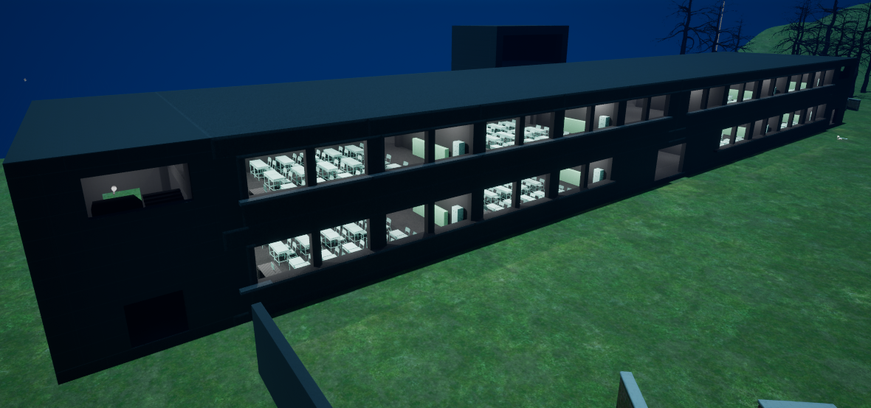

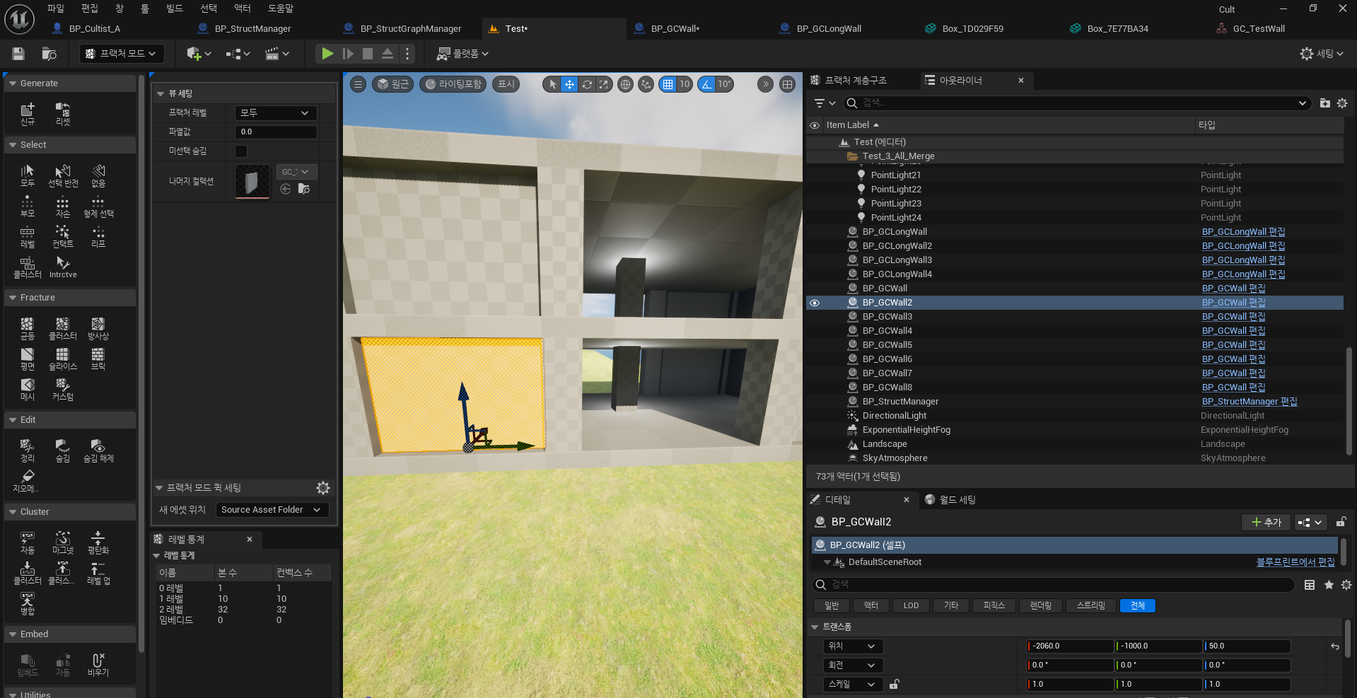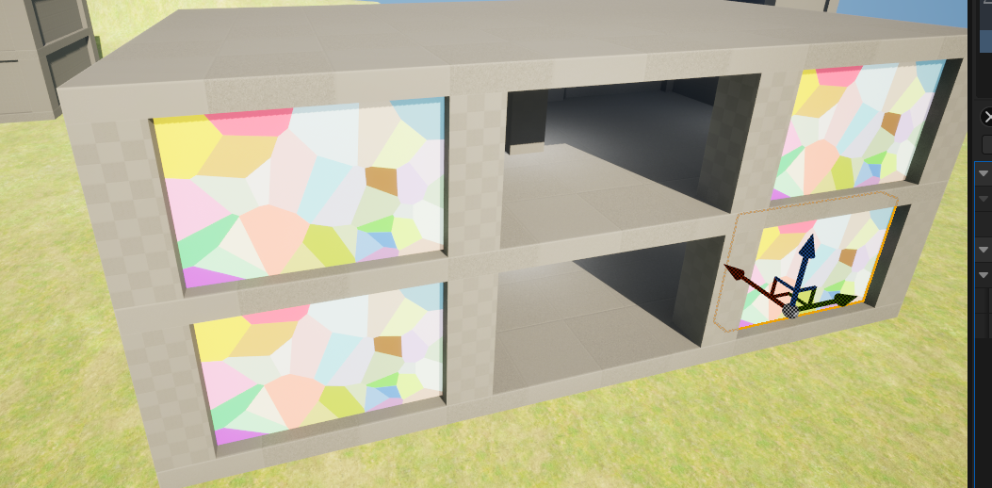

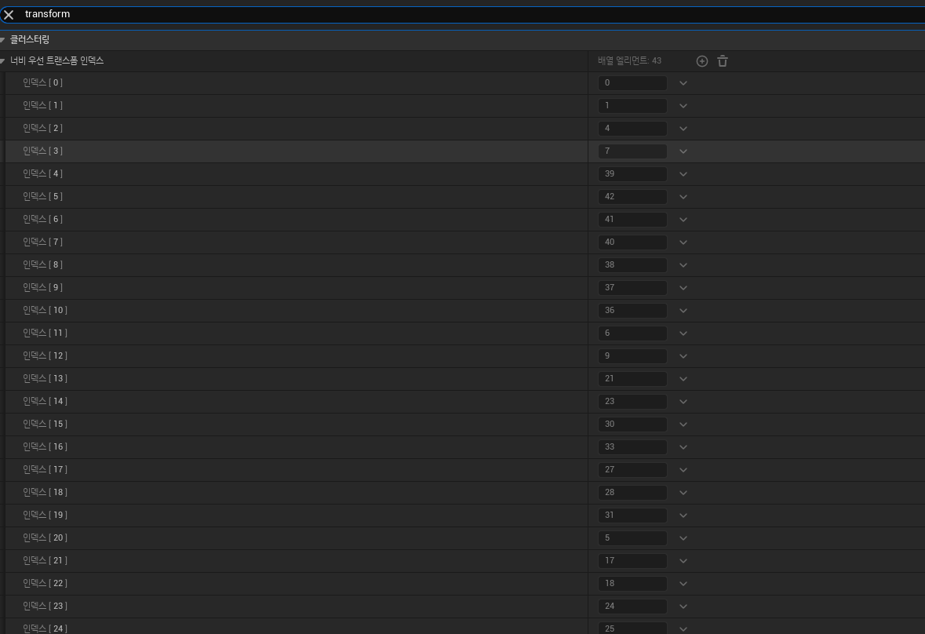

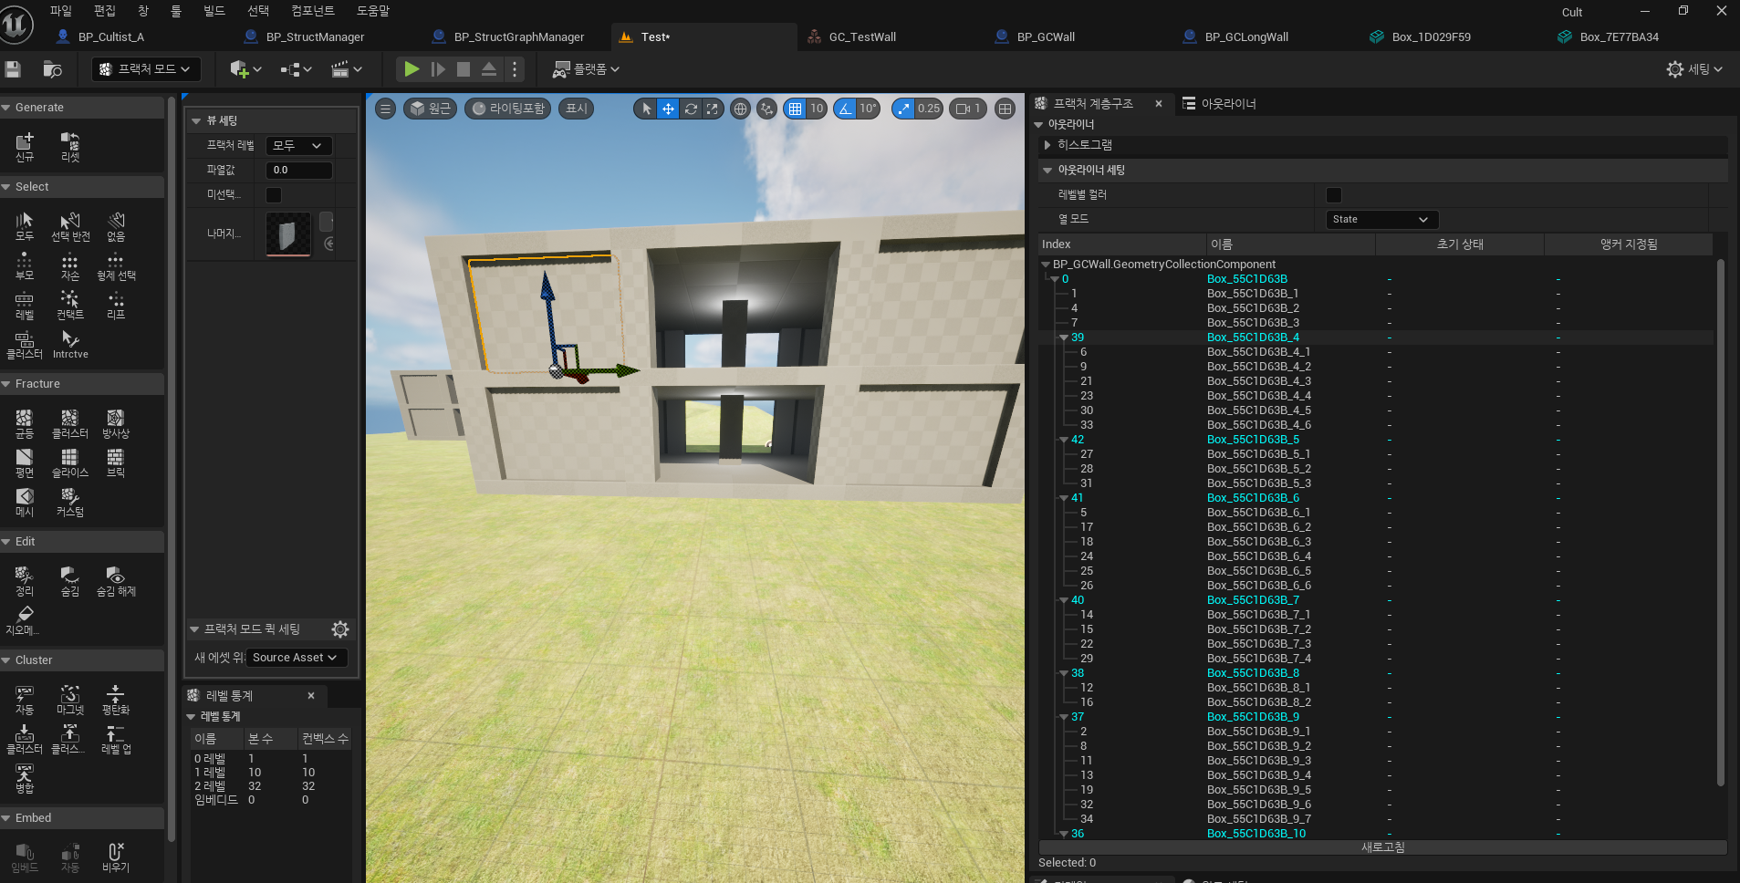

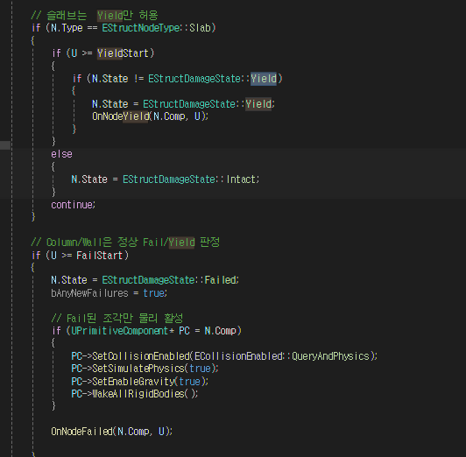

|  |  |  |  |
| --- | --- | --- | --- |
| **문제점 정리** |  | | |
| **해결방안** |  | | |
| **다음주차** | **76주차** | **다음기간** | 2026.02.23~2026.03.2 |
| **다음주 할일** | 파티클 적용, 카메라 | | |
| **지도 교수**  **Comment** |  | | |